232
Глава 4. Выражение эмоциональных явлений...
Социокультурный подход.
233

Социокультурный подход в понимании роли
эмоционального выражения
Хорошо известно весьма распространенное бытовое явле ние — смешная книга вызывает больший смех, когда рядо кто-нибудь находится. Когда в психологической лаборатор участникам показывают увлекательные слайды, но они смотрят в одиночестве, то эмоциональной экспрессии по
нет, хотя при отчете участники говорят о переживаемых эмоциях (Holodinski, 1995). Если мы сравним различные переживания мужчин и женщин по самоотчетным опросникам, то в большинстве случаев значимых различий не обнаружим. В то же время такие различия отчетливо обнаруживаются при сравнении выражения тех же переживаний (подробнее см. в главе 8). Двойственная роль эмоциональных явлений во внешней и внутренней регуляции, подробно описанная в главе 2, вызывает вопрос о происхождении этих различий в выражении эмоциональной сферы.
Опираясь на идеи Выготского о социальном происхождении психических явлений, Манфред Холодинский рассмотрел развитие эмоциональной экспрессии в контексте процесса интериоризации и попытался проверить целый ряд гипотез о различиях в проявлении эмоций у взрослых и дошкольников в коммуникативной ситуации и в одиночестве (Holodinski, 1995, 1997; Baaken, Holodinski, 1999). Прежде всего он предположил, что у взрослых эмоциональная экспрессия в ситуации, где эмоции выполняют лишь функцию саморегуляции, будет значимо уступать эмоциональной экспрессии в ситуации коммуникации, в то время как различий в степени переживания не будет. Ранее о такого рода данных сообщалось лишь в отношении улыбки (Fridlund, 1991). В то же время у дошкольников в аналогичных ситуациях значимых различий в экспрессии не будет. При этом тенденции будут одинаково обнаруживаться и для позитивных, и для негативных эмоциональных явлений.
В проведенном эксперименте для одной части участников выполнение экспериментального задания оценивалось как успешное (создавался успех), для второй части — как неуспешное (создавалась неудача). Проводилась видеозапись экспрессии в послеэкспериментальном интервью, интенсивность которой затем оценивалась пятью независимыми судьями по 10-балльной шкале; одновременно участники оценивали свои переживания по 10-балльной шкале. У детей самооценки переживаний не проводилось. Полученные результаты подтвердили выдвинутые гипотезы (см. рис. 4.16 а, 6) (Holodinski, 1995).

234 Глава 4. Выражение эмоциональных явлений...
Социокультурный подход.
235

Согласно Холодинскому, на первом этапе психического развития спонтанное эмоциональное выражение ребенка становится экспрессивным материализованным знаком для других, то есть происходит контекстно-специфическая социальная регуляция. На втором этапе, в результате успешного воздействия этого выражения на других людей и помощи с их стороны, это выражение становится экспрессивным материализованным знаком для самого ребенка, что позволяет ему использовать его по отношению к другим уже намеренно и произвольно. На третьем этапе те экспрессивные знаки, которые ребенок использовал по отношению к другим, становятся средством воздействия на самого себя, то есть инструментом интрапсихической* регуляции эмоций, и все больше теряют свой внешний экспрессивный компонент вне социального контекста (Holodinski, 1997). Я волнуюсь по поводу предстоящего испытания и понимаю при этом, что проявление этого волнения может быть воспринято окружающими как трусость, а значит, надо сделать что-нибудь для того, чтобы мое лицо выражало более позитивное эмоциональное состояние или спокойствие. «Keep smiling» — задача, вполне решаемая уже с подросткового возраста, особенно девочками (см. главы 5 и 8).
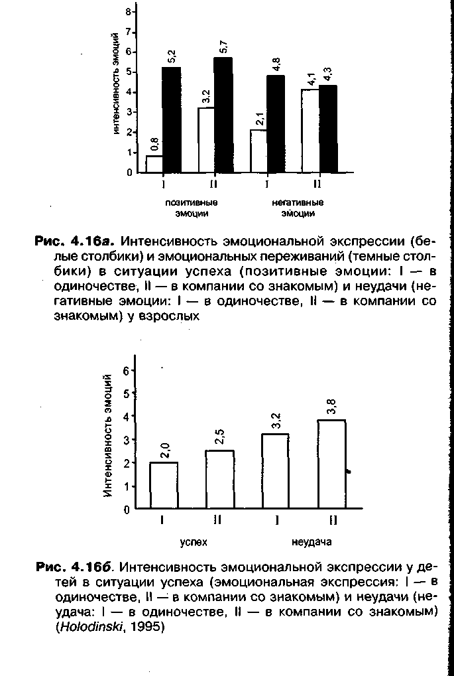
В соответствии с этой логикой интериоризации эмоциональной регуляции был построен эксперимент по изучению этого процесса у детей 4—8 лет, которые испытывали радость или разочарование (два раза и то и другое в каждом из условий), провоцируемые экспериментатором с помощью дистанционно-управляемого торгового автомата (после успешного решения конструкторских задач дети получали в каждом условии эксперимента три монеты, которые могли быть использованы для получения коробочек со сластями из автомата; в одном случае коробочка легко открывалась и там обнаруживались сласти, в другом — сначала не открывалась, а потом оказывалась пустой).
Исследователь предположил, 1) что если происходит сдвиг с интерпсихической регуляции на интрапсихическую в ситуации одиночества, то чем моложе будут дети, тем большую социальную ориентацию в эмоциональном состоянии они будут проявлять; 2) что если происходит сдвиг с материализо-

236
Глава 4. Выражение эмоциональных явлений...
Резюме
237

ванных знаков к сокращенным формам, то следует ожидать одинаково сильное выражение у детей 5—6 лет, но у старших детей эмоциональное выражение будет ослабевать в ситуации одиночества, по сравнению с социальной ситуацией; 3) что различие в выражении между этими условиями будет сначала уменьшаться с возрастом, а потом снова начнет увеличиваться.
Результаты эксперимента, в целом, подтвердили выдвинутые предположения. С возрастом, по мере перехода эмоциональной регуляции на внутренний режим в процессе интериоризации, происходит редукция экспрессивного компонента в условиях индивидуальной деятельности, но не в коммуникативной ситуации, где экспрессия остается важным социальным знаком (Holodinski, 1997). В последующем эксперименте с тем же дизайном, где были использованы выборки 4-, 6- и 8-летних, были получены такие же результаты (см. рис. 4.17) (Baaken, Holodynski, 1999).
теряет свое значение как средство саморегуляции. Эта закономерность, полученная эмпирически, позволяет нам понять и то, почему даже очень смешная книга не вызывает у нас особенного смеха, когда мы ее читаем в одиночестве, так же как и раздражение переходит в возмущение только тогда, когда присутствуют необходимые для этого зрители.

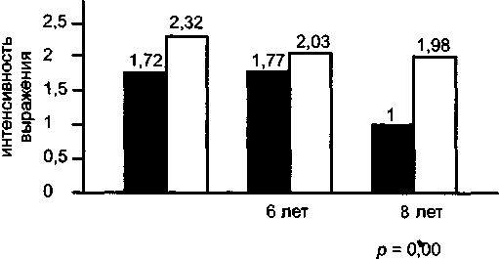
4 года р = 0,04
р=1,83

Рис. 4.17. Интенсивность эмоционального выражения детей 4, 6 и 8 лет в одиночестве (темные столбики) и в компании (светлые столбики) (Baaken, Holodynski, 1999)
Как мы видим, по мере интериоризации эмоциональной регуляции происходит разделение двух механизмов регуляции — все более развитой внутренней саморегуляции и эмоциональной экспрессии, которая сохраняет с возрастом свое значение как средство социальной коммуникации, но уже

